Grupa III ŻABKI
Zabawa
Szukamy rymów do wiosennych słów.
Rodzic wymawia słowa kojarzące się z wiosną , a dziecko podaje do nich rymy.
wiosna – sosna, radosna…
skowronek – dzwonek…
sasanka – pisanka…
krokus – hokus – pokus…

Karta pracy dziecka 5 – letniego.
Pomaluj te rysunki, które kojarzą ci się z wiosną.

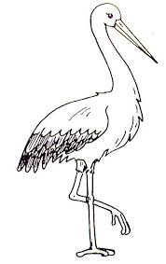
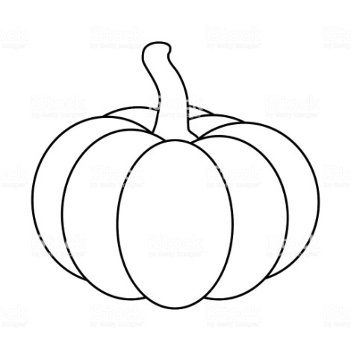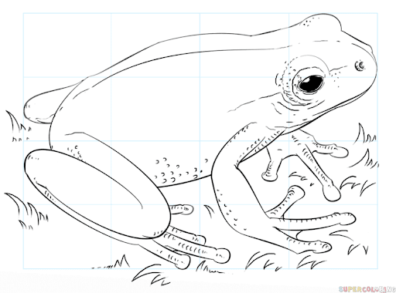

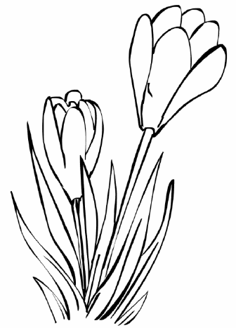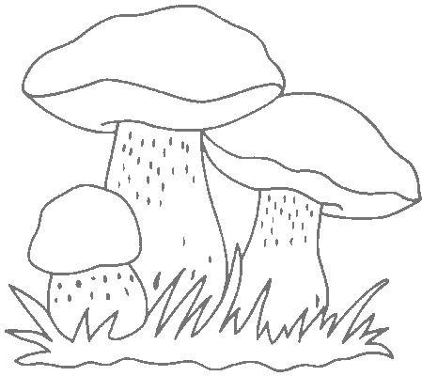

Karta pracy dziecka 4 – letniego
Pomaluj te rysunki, które kojarzą ci się z wiosną.

